**拉线式裂缝仪**

**LFLX200-2000M**

**快速安装手册**

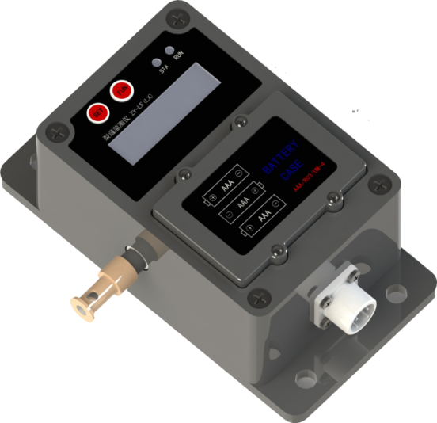

北京卓越经纬测控技术有限公司

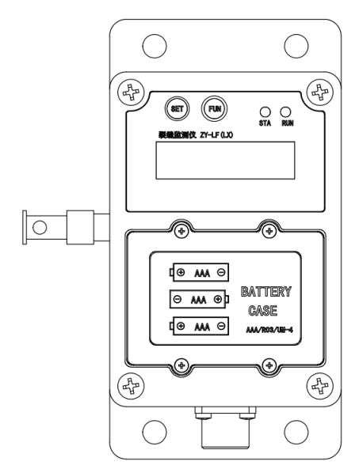 按键 按键

指示灯

显示屏

拉线探头

电池盒

安装孔

数据接口

**2**

**欢迎使用**

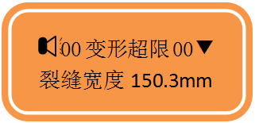欢迎使用我们的自动化监测仪器。

LFLX200-xxxx是专门针对墙体或地表裂缝而开发的全自动裂缝变形监测仪器，具有裂缝监测、数据远程发送、数据本地存储、超限报警功能。仪器出厂前已进行了基本工作参数设置，直接安装即可使用。关于仪器的高级功能设置，请阅读仪器配套的完整版说明书。

**一、仪器安装：**

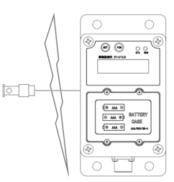1）**安装地点选择：**仪器一般安装于墙体裂缝或地裂缝一侧，应选择靠近裂缝且平整牢固的平面做为安装点。

2）**主机安装：**用4颗铆钉将仪器固定在安装点上，拉线拉出方向要垂直于裂缝。

3）**拉线固定：**在主机所在裂缝的另一侧安装拉线固定铆钉，拉出拉线将拉线环套在铆钉上。拉线铆钉与主机的间距要考虑拉线量大量程，以拉线拉出一半为宜。

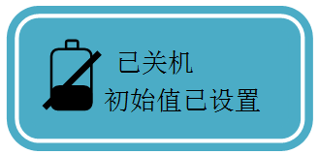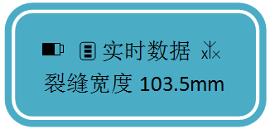4）**开机查看数据：**在关机状态下，按住“SET”键1秒钟松开，仪器开机。约3秒后，自动显示实时数据。按“FUN”键可切换显示内容。确认显示数据正确后方可进行下步操作。

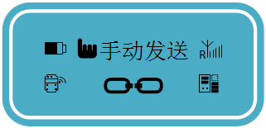5）**设置监测初始值：**在数据查看界面，按住“FUN”键不放，再按下“SET”键（此时两键都处于按下状态），直到屏幕出现“初始值已设置”提示后松开两个按键，设备自动关机。

6）**发送测试：**在数据查看界面，按住“FUN”键不放，当出现“手动发送”界面时松开按键，仪器即进行数据的发送工作，发送完成后自动关机。

**画面右下角小电脑图标闪烁一次表示发送成功，否则发送失败。**

**4**

**3**

**二、自动报警：**

当裂缝变形量超过预定的报警值时，仪器自动报警，屏幕开始闪烁、显示报警信息、蜂鸣器发出报警声，报警过程中，监测数据会发送到数据中心。报警完毕自动关机。

**三、参数查看：**

关机状态下，按“SET”键不放，屏幕提示“已进入设置模式”时松开。

**四、关 机：**

需要关机时，按住“SET”键不放保持3秒以上，当屏幕显示关机动画并显示“已关机”时松开按键。

**五、永不开机：**

关机时，当显示“已关机”后不松开按键，约10秒后屏幕会显示“永不开机”，此后仪器不再工作，不再消耗电池电量，可不拆电池永久放置。

**六、其它：**

1、无操作时，设备会自动关机。

2、提示电池电压低时，发送周期会变长或不发送，请及时更换电池。

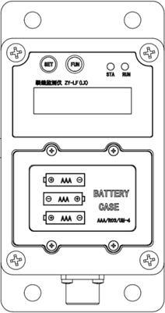**七、附件：**

数据线1条 、说明书1份、自攻钉5条 、塑料涨钉5个

**八、图标与指示灯：**

|  |  |  |  |
| --- | --- | --- | --- |
| X | 无信号 | STA | 指示无线模块开机状态，若此灯熄灭则无线模块为关机状态。 |
| X | 网络拒绝注册 |
| G | 已注册GSM网络 | RUN | 1秒5次快闪表明当前正处于设置模式。 |
| R | 已附着GPRS网络 |